L’histoire de l’écriture sumérienne
L’écriture cunéiforme est le premier système d’écriture. Le nom « cunéiforme » veut dire en forme de coin (« wedge-shaped »).
Les plus vieux exemples d’écriture sumérienne datent d’environ 3000 ans avant notre ère. Au début, l’écriture sumérienne était plus du type pictogramme, un peu à la façon des hiéroglyphes égyptiens. Petit à petit, le dessin fait place à l’abstraction pour créer l’écriture cunéiforme. Les Mésopotamiens faisaient les incisions sur les tablettes d’argile mouillée pour écrire (argile, nom féminin, sens : roche terreuse qui, imprégnée d’eau, devient imperméable et plastique [géologie]).
Les premiers exemples de l’écriture sumérienne n’étaient que de l’écrit qui ne servait que de pense-bête pour se souvenir de ses comptes (le nombre de troupeaux, la quantité de blé, etc.). Les signes étaient incisés ou « imprimés » sur les tablettes d’argile qui avaient été préablement mouillées avant d’être séchées. Sur ces tablettes, on trouve généralement les incisions à côté du dessin simplifié de l’objet ou de l’animal compté.
Plus tard, les scribes abrégeaient, simplifiaient et stylisaient les signes-dessins, ce qui, sur plusieurs générations aboutissaient à l’association abstraite d’impressions cunéiformes : l’écriture cunéiforme sumérienne était née! Avec cette simplification de l’écriture et son évolution vers la rapidité, le contenu des écrits sumériens, tout naturellement, se complexifiait et conduisait à l’apparition de documents historiques écrits. Évidemment, ces documents n’étaient pas comme maintenant, concerné avec l’exactitude historique, mais ils racontaient plutôt les exploits des héros et des dieux sumériens à la manière d’épopées.
Les premiers textes ont été écrits verticalement de haut en bas, mais d'environ 3000 ans avant notre ère, la direction avait changé de gauche à droite en rangées horizontales.

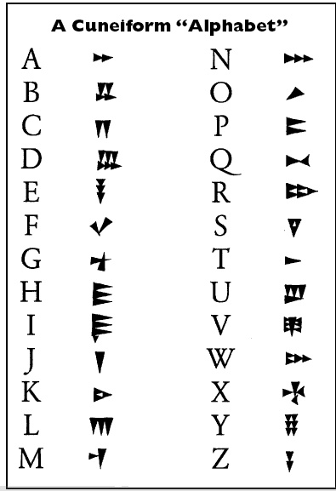
L’alphabète cunéiforme

